Игры для повышения самооценки ребенка.
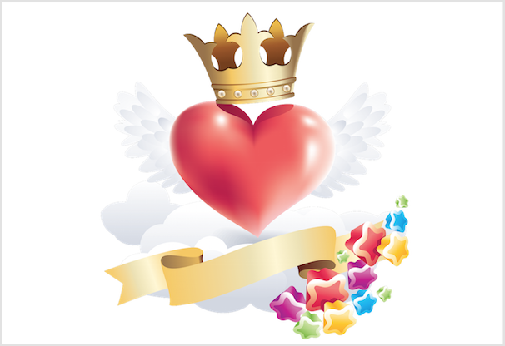
Для достижения успеха в этом деле необходимо, чтобы взрослый сам видел достоинства ребенка, относился к нему с уважением (а не только любовью) и умел замечать все его успехи (даже самые маленькие). Поэтому вам лучше заранее продумать, какие положительные качества у ребенка уже имеются, а какие ему необходимо приобрести.

Копилка достижений - игра
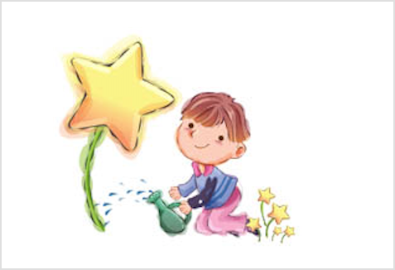
Это очень хорошая игра, которая должна перерасти в привычку видеть и ценить свои маленькие победы каждый день. Вы действительно сможете достичь такой, казалось бы, глобальной цели, если будете систематически использовать этот игровой прием. В дальнейшем можно будет заменить его устным обсуждением своих ежедневных достижений.
Итак, возьмите какую-нибудь картонную коробку или вместительную банку и вместе с ребенком оформите ее так, как ему хотелось бы, чтобы выглядела копилка его главных ценностей - маленьких и больших собственных успехов в жизни. Может быть, на поверхности этой копилки появятся рисунки, отражающие предметы, которые как-то связаны с понятием "успех", или это будут просто симпатичные узоры. Оставьте выбор за мальчиком или девочкой. Отдельно приготовьте небольшие листочки бумаги. А теперь введите правило: когда ребенок возвращается домой, он обязательно должен вспомнить и написать на этом листочке какое-то свидетельство успеха, которого он достиг за сегодняшний день. Так, на записочках будут появляться фразы: "Хорошо прочитала стихотворение", "Нарисовала отличный рисунок на тему "Осень", "Сделала подарок бабушке, который ей очень понравился" и многие другие. Эти записи кладутся в копилку достижений. Важно, чтобы даже в самом неблагополучном дне ребенок смог найти что-то, что ему удалось. "Утяжеление" копилки со временем само по себе наполняет детей гордостью и большей уверенностью в своих силах, особенно если родители и другие члены семьи относятся к его маленьким победам с уважением (а не с высоты своих лет и опыта).
К этой копилке можно обращаться, когда ребенку кажется, что он встретился с непреодолимыми для него трудностями, или в периоды, когда его критический взгляд направлен на свои способности и он видит себя никчемным неудачником. В такие периоды полезно вспомнить, что у вашего ребенка есть опыт преодоления трудностей и достижения успеха. Это поможет ему настроиться на позитивный лад.

Солнышко - игра
Это отличная игра, которая позволяет получить от других "психологические поглаживания", столь необходимые каждому человеку для того, чтобы ощущать себя любимым, нужным, успешным. Поэтому проводить ее нужно в обстановке доброжелательности, в окружении важных для ребенка людей. Идеально подходящий случай для этого - день рождения ребенка. Можно организовать эту игру, когда маленькие и большие гости наелись и готовы к общению и развлечениям.
Переключите их внимание на ребенка словами: "Посмотрите, что-то наш именинник совсем замерз. Давайте поиграем в игру "Солнышко" и согреем его все вместе!" Усадите всех гостей в круг (если не хватает стульев, можно встать или сесть на пол). В центре поставьте вашего ребенка. Каждому гостю раздайте по одному цветному карандашу. Объясните, что это лучик солнца. Его можно подарить озябшему с добрыми словами, сказав о том, что гостю нравится в имениннике, за что того можно уважать. Покажите пример сами, сказав одно предложение-комплимент своему ребенку и отдав ему лучик. Тот, кого согревают, должен не забыть сказать "спасибо", можно добавить "очень приятно", если ему что-то особенно радостно будет слышать. Дальше все гости по кругу говорят что-то хорошее и отдают ребенку свой карандаш. Во время этого ребенок поворачивается лицом к говорящему.
Примечание. У присутствующих на празднике маленьких гостей тоже может возникнуть желание побыть "отогреваемым", оказаться в центре внимания. Вы можете предоставить им эту возможность, повторив игру, а можете оставить ее для таких особых случаев, пообещав ребятам, что их ждет еще много интересных игр (не забудьте, что обещания, данные детям, нужно тут же начать выполнять).

Закончи предложение - игра
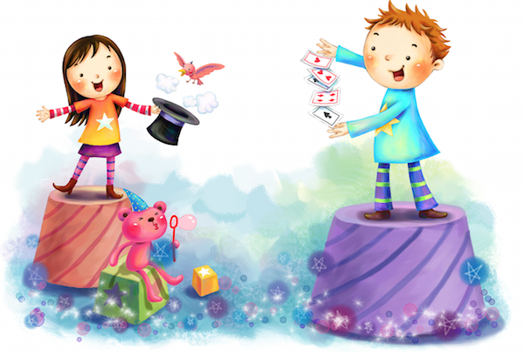
Сколько бы окружающие ни рассказывали ребенку о том, какой он замечательный, самым важным является момент, когда ребенок примет их мнение и согласится с тем, что он действительно имеет ряд достоинств и заслуживает уважения. Так что данная игра - хороший способ проверить, что же принял для себя ваш ребенок и как это отразилось на его самоотношении.
Возьмите мяч. Объясните ребенку правила игры: вы будете кидать ему мяч и начинать предложение, а он должен бросить его обратно, назвав окончание, пришедшее ему на ум. Все предложения будут касаться ребенка. Одни и те же "начала" могут прилетать к ребенку несколько раз, но придуманные им "окончания" должны различаться. А теперь кидайте ребенку мяч со словами: "Я умею...", "Я могу...", "Я хочу научиться...".
Примечание. Каждое начало предложения повторяйте несколько раз, чтобы ребенок осознал, как много он всего умеет, над чем обычно не задумывался, а ведь когда-то он этому научился.

Имя - игра
Эта игра может дать дополнительную информацию о самооценке ребенка.
Можно предложить ребенку придумать себе имя, которое он хотел бы иметь, или оставить свое. Спросите, почему ему не нравится или нравится его имя, почему бы он хотел, чтобы его называли по-другому. Эта игра может дать дополнительную информацию о самооценке малыша. Ведь часто отказ от своего имени означает, что ребенок недоволен собой или хочет быть лучше, чем он есть сейчас.

Я и семья - игра
Попросите ребенка рассказать о каком-либо члене семьи: бабушке, папе, дедушке,— высказывая свое мнение, подчеркивая положительные черты характера. Можно попросить ребенка также рассказать о себе, выделяя положительные и отрицательные качества. Затем предложите ребенку сделать рисунок на эту же тему и обсудите его. Что нарисовал, где расположен сам ребенок, стоит обратить внимание на размеры нарисованных фигур, есть ли разница в мимике, жестах, в цветовом решении.

Я — разный - игра
Для проведения данной игры потребуется лист бумаги, разделенный на три части, цветные карандаши. Предложите ребенку нарисовать себя в трех рисунках: какой он был раньше, какой он сейчас и каким бы он хотел стать (какой он будет). После рисования можно обсудить рисунки: в чем их разница, что необходимо, чтобы стать таким, каким хочется, что для этого нужно.

Помните, что для формирования адекватной самооценки у ребенка, со стороны взрослых необходимо одобрение, поддержка и понимание того, что каждый человек имеет право на ошибку. Старайтесь быть внимательнее к своим детям, поощряйте и хвалите их, проводите больше времени вместе, и вы поможете вашему малышу стать счастливее, наполните его жизнь яркими красками.

